# **Modelado de la base de datos**

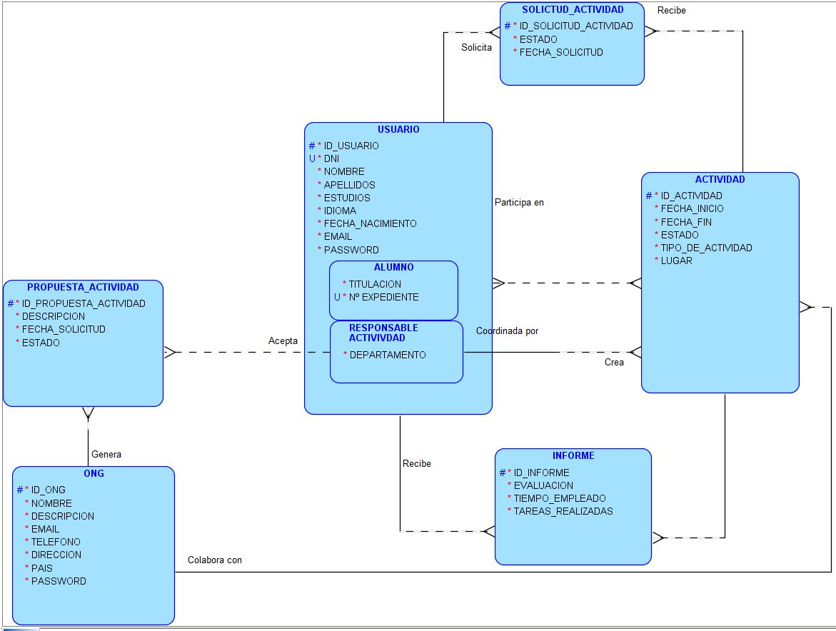

## **Tabla Usuario.**

Contiene los campos básicos de cualquier usuario, independientemente de su rol.

* **DNI**: entero que contiene el DNI del usuario.
* **Nombre**: String con el nombre del usuario.
* **Apellidos**: String con los apellidos del usuario.
* **Estudios**: estudios que el usuario posee.
* **Idiomas**: idiomas que el usuario sabe hablar.
* **Fecha_nacimiento:** fecha de nacimiento del usuario. Permite conocer su edad.
* **ID_usuario**: código identificación usuario.
* **E-mail**: correo electrónico del usuario. Será, en principio, el correo de la UMA.

## **Tabla ONG.**

Contiene toda la información básica y de contacto de una ONG.

* **ID_ONG**: código numérico que sirve de identificador a la ONG.
* **Nombre**: nombre de la ONG. Es un string.
* **Descripción**: string que indica a qué clase de actividades se dedica esta ONG.
* **E-mail**: correo de la ONG. Permite contactar con ella vía email.
* **Teléfono**: número de contacto de la ONG.
* **Dirección**: donde está la oficina de la ONG
* **País**: indica el lugar donde se encuentra la sede de la ONG.

## **Tabla Actividad.**

Registrará los datos de las actividades creadas por los responsables y el las que participará un grupo de alumnos. Una actividad será creada tras ser revisada y validada su correspondiente solicitud por la ONG pertinente. Una vez termine la actividad, se elaborará un informe con los resultados de la misma.

* **ID_actividad**: código numérico de identificación de la actividad.
* **ID_responsable**: ID del responsable ÚNICO de la actividad.
* **Fecha_inicio**: marca cuándo comienza la actividad.
* **Fecha_Fin**: marca la fecha en la que termina la actividad.
* **Estado**: breve string que indica si la actividad está en curso, parada, terminada…
* **Descripción**: breve descripción de la actividad.
* **Tipo**: investigación, voluntariado o ApS.
* **Lugar**: lugar donde se lleva a cabo la actividad.

## **Tabla alumno.**

Subentidad de usuario con campos para el rol de alumno.

* **Titulación**: string con la titulación del alumno.
* **N.º Expediente**: referencia al número de expediente académico.

## 

## **Tabla profesor/responsable.**

Subentidad de usuario con campos para el rol de profesor o responsable.

* **Despacho**: indicador numérico que ubica el despacho del responsable
* **Departamento**: muestra un string con el departamento de responsable.
* **Puesto**: indica si el responsable es jefe de grupo, un profesor normal, un investigador, el director de su departamento….
* **ID_act_resp**: actividades de la que es responsable

## **Tabla propuesta actividad.**

La ONG enviará estas propuestas de actividades que se pueden realizar al sistema. Una vez sean recibidas, éstas serán consultadas por los responsables, quienes negociarán su aprobación.

* **ID_propuesta_actividad**: indicador numérico que diferencia una solicitud de las otras.
* **Descripción**: breve descripción de la actividad que se quiere realizar, sus competencias, el tipo de actividad que se va a realizar…
* **Fecha_solicitud**: fecha en la que la propuesta de actividad ha sido enviada.
* **Estado**: indica si la propuesta está pendiente de ser revisada, ha sido aceptada, rechazada...

## **Tabla solicitud actividad.**

Un usuario puede presentarse voluntario a una actividad mediante una solicitud que se vincula a la actividad. Recordamos que la actividad está, a su vez, vinculada con el responsable.

* **Id solicitud actividad**: identificador único que distingue las solicitudes entre ellas.
* **Estado**: indica si la actividad se encuentra en espera, ha sido aceptada o rechazada...
* **Fecha_solicitud**: fecha de envío de la solicitud.

## 

## **Relaciones.**

* **Participa en.**
  + El usuario puede participar en varias actividades.
  + Las actividades se pueden componer de varios participantes (usuarios).
* **Crea.**
  + Un responsable puede crear varias actividades.
  + Una actividad es creada por un único responsable a cargo (ver coordinada por).
* **Coordina por.**
  + Es un único responsable quien crea la actividad, y también quien la dirige.
  + Este responsable puede tener varias actividades a su cargo.
  + Toda solicitud deberá tener como mínimo un responsable.
* **Colabora con.**
  + Se va a relacionar cada actividad con su ONG correspondiente.
  + La ONG responsable de una actividad es única.
  + Una ONG puede colaborar con varias actividades.
* **Genera.**
  + La ONG genera una solicitud para mostrar a los responsables si desean realizar alguna de las solicitudes.
  + Una ONG puede generar solicitudes distintas.
  + Una solicitud es generada por una sola ONG.
* **Acepta.**
  + Los responsables podrán aceptar las solicitudes creadas por las ONG para organizar actividades.
  + Un sólo responsable será quien acepte la actividad.
  + Un responsable puede aceptar varias actividades.
* **Relación actividad-informe.**
  + Una actividad finalizada generará uno o varios informes sobre su desarrollo.
  + Cada informe se referirá a una única actividad.
* **Solicita**.
  + Un usuario va a enviar una solicitud que lo relaciona con una actividad concreta.
  + El usuario puede enviar varias solicitudes.
  + Una solicitud pertenece a un único usuario obligatoriamente.
* **Recibe**.
  + Una actividad recibe una solicitud que referencia a un usuario que desea participar en ella.
  + Una actividad recibe varias solicitudes.
  + Una solicitud se envía única y necesariamente a una actividad.